python 爬取知乎发布的想法和文篇和回答 selenium

九是否随意的称呼
​关注他
4 人赞同了该文章
爬取知乎的内容
考虑到将写的内容爬取下来，保存起来的避免误删，算是个备份的，而且方便查找，阅读起来也更方便，使用起来也好很多
github
https://github.com/ZouJiu1/zhihu_spider_selenium
https://github.com/ZouJiu1/csdn_spider_selenium
https://www.aliyundrive.com/s/NikyVRJq8JV 阿里云盘分享 提取 0h3l
爬取知乎发布的想法和文篇和回答
爬取CSDN发布的文篇
亮点
1、保存回答到pdf、markdown，并保存相应的图片、codes以及website，排版基本按照网页，支持保存数学公式到markdown，回答会保存提问和自己的回答
2、保存article到pdf、markdown，并保存相应的图片、codes以及website，排版基本按照网页，支持保存数学公式到markdown
3、保存想法到text并保存相应的图片，最后对所有text进行汇总到一个档案
爬取到的想法展示
按照发布时间分目录存放，保存了图片以及文本文件 点击即可进入think目录查看的 2023-01-21 13:01
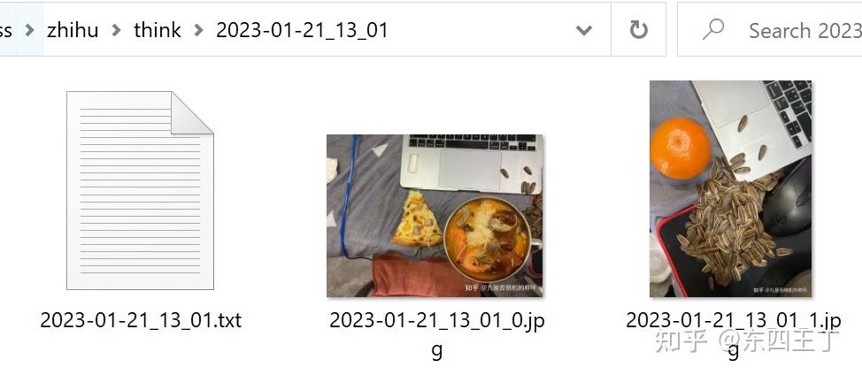
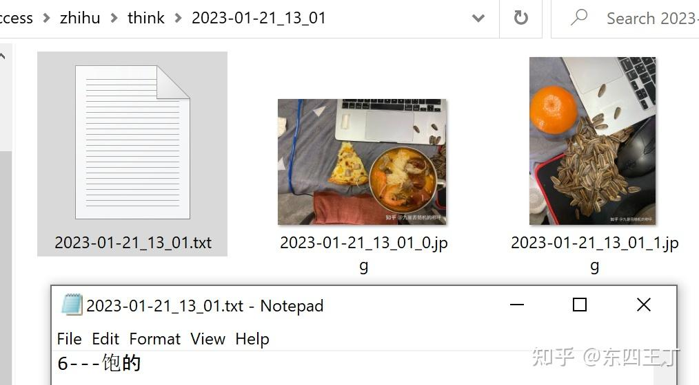

爬取到的article展示
点击即可进入article目录查看的 每篇article都附带了修改时间和IP属地
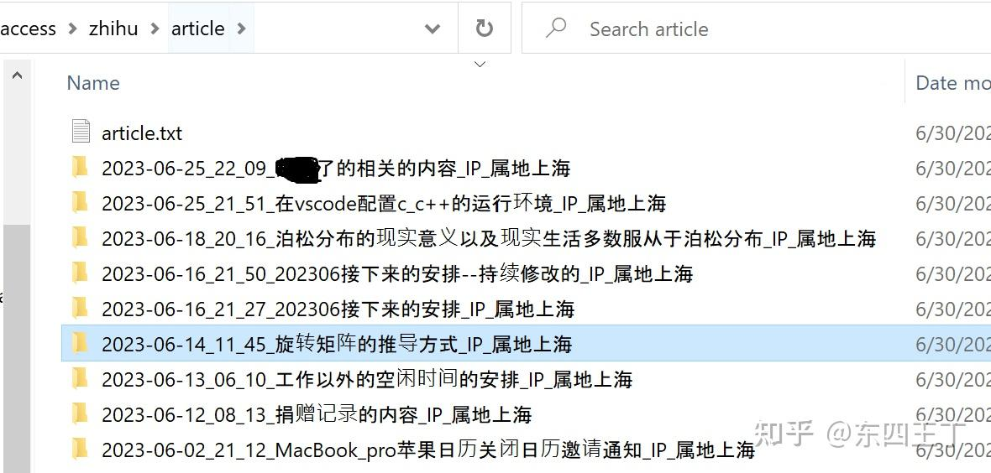
保存到Markdown格式的数学公式、codes和图片 泰勒公式推导方式 c++_set运算符重载
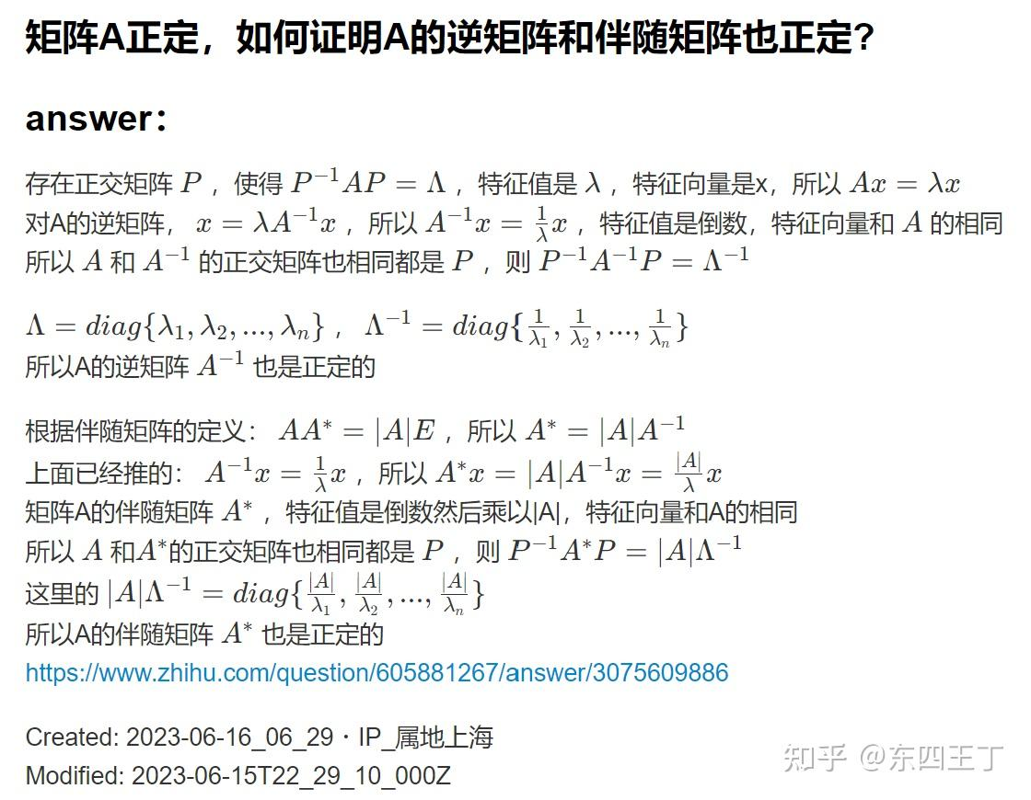
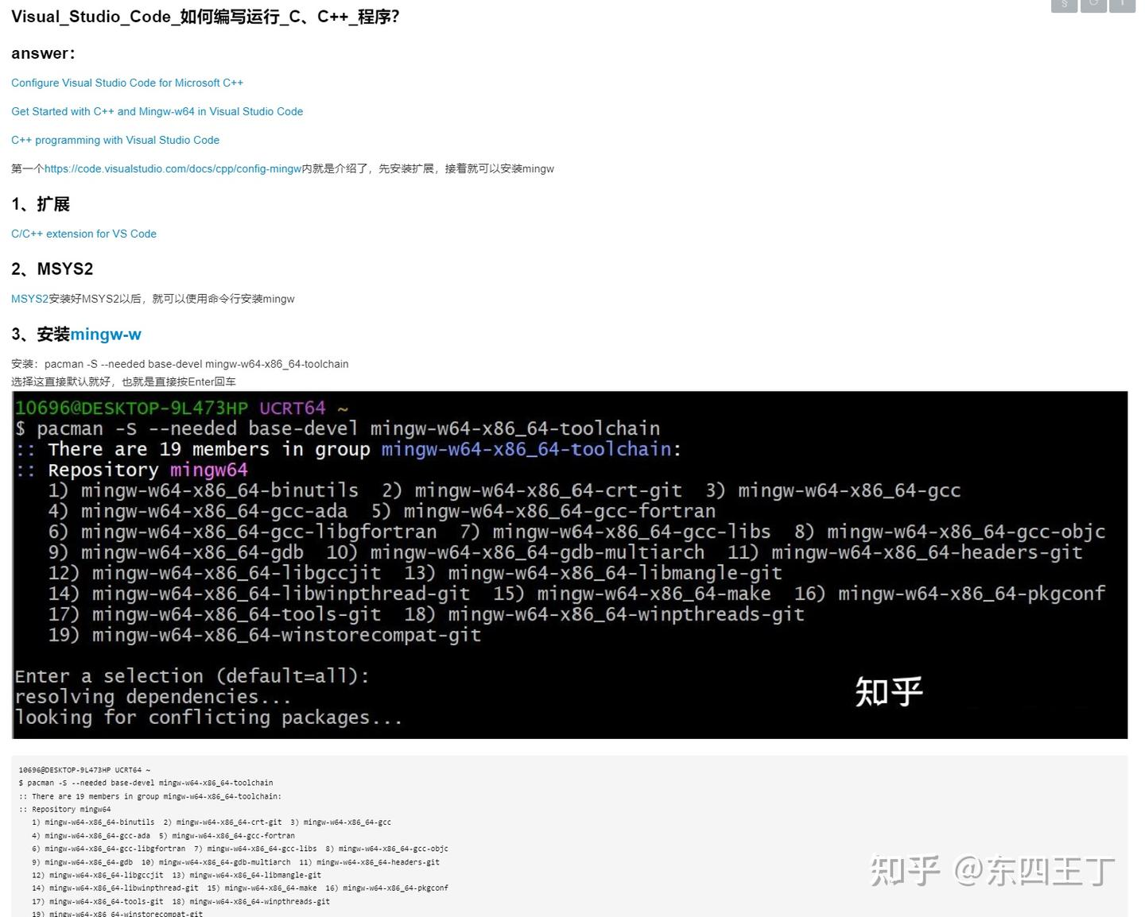
保存到PDF格式的，标题下面是网址
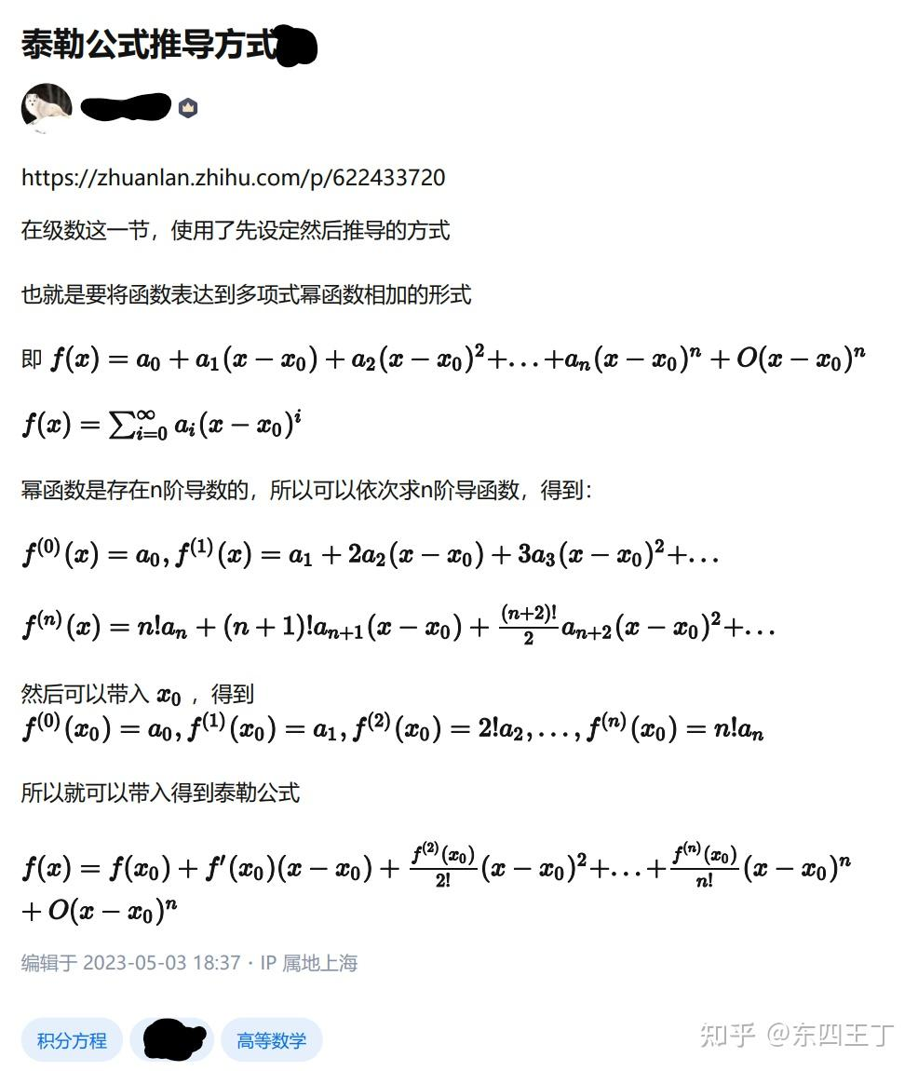
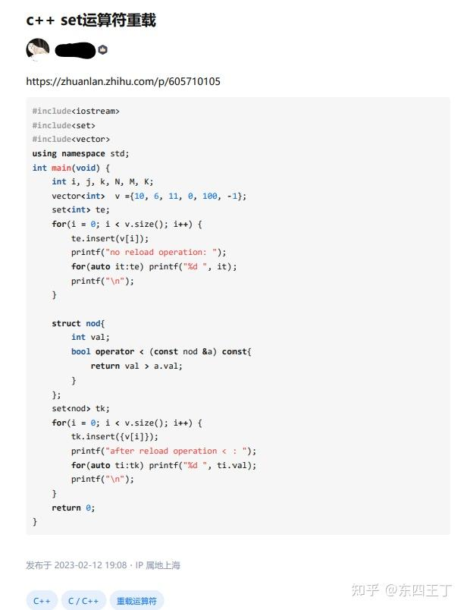
爬取到的回答展示
点击即可进入answer目录查看的 每篇回答也附带了修改时间和IP属地
保存到Markdown格式的数学公式、codes和图片 矩阵A正定，证A的逆矩阵和伴随矩阵也正定 Visual_Studio_Code_怎么编写运行_C、C++_程序


保存到PDF格式的，标题下面是网址
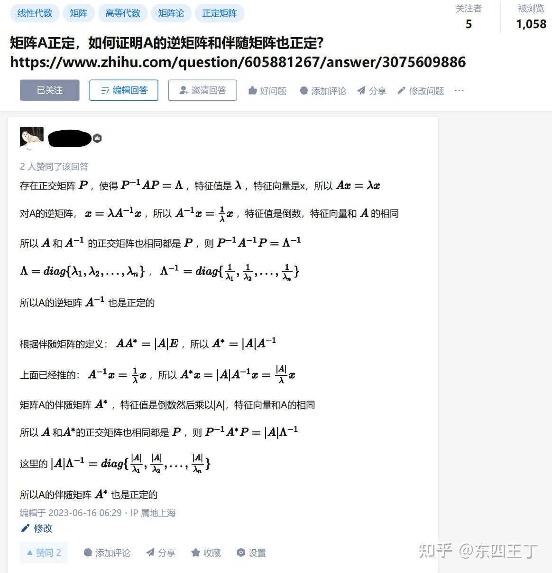
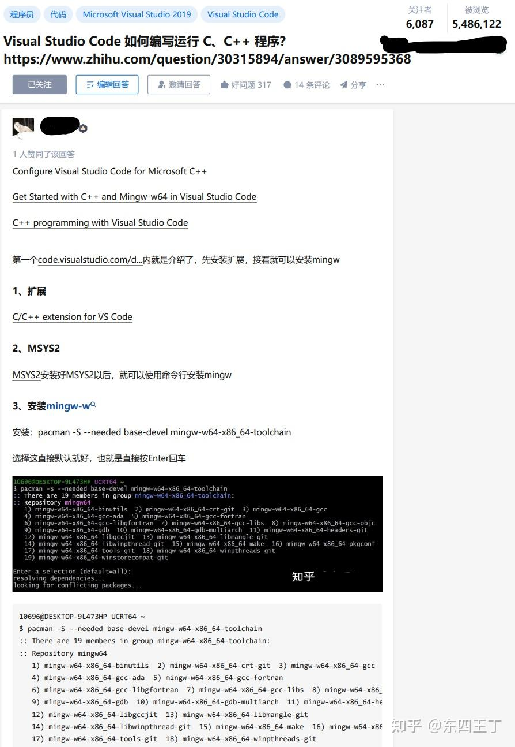
环境以及安装
win10 python 1、点击下面这个网页，安装miniconda也就是安装python，下载好以后安装即可，在安装时需要加入到系统环境变量，勾选下图第二个框即可。 https://mirrors.tuna.tsinghua.edu.cn/anaconda/miniconda/Miniconda3-py310_23.3.1-0-Windows-x86_64.exe
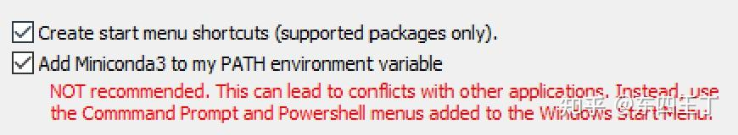
2、接着需要修改python安装的路径，将msedgedriver\.condarc这个档案放到根目录C:\Users\username即可，另外再打开一个cmd或者PowerShell 运行conda clean -i输入Y即可，此时Python已经可以使用了
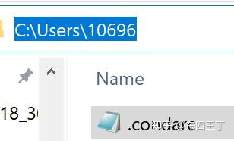
3、安装Python相关的调用库，另外再打开一个cmd或者PowerShell，运行 cd C:\Users\usrname\zhihu pip install -r .\requirement.txt
使用
1、登录
运行以下内容，这一步是手动操作，需要人工输入账号和密码，然后点击登录就行，登录以后会自动保存好cookie，以后爬取时就不用重复登录了，保存的cookie在这个目录的cookie，产生的档案是cookie_zhihu.pkl
python.exe crawler.py
运行以后会弹出一个浏览器，自动打开知乎页面以后就可以开始登录，下图所示就是登录页面，两类登录方式都可以，只要能登录就行，点击登录以后，不要再操作页面，键盘或鼠标都不可以，登录时间默认给了130s时间，130秒以后会自动退出，然后查看目录cookie是否保存好cookie_zhihu.pkl，保存好就可以开始爬取了。
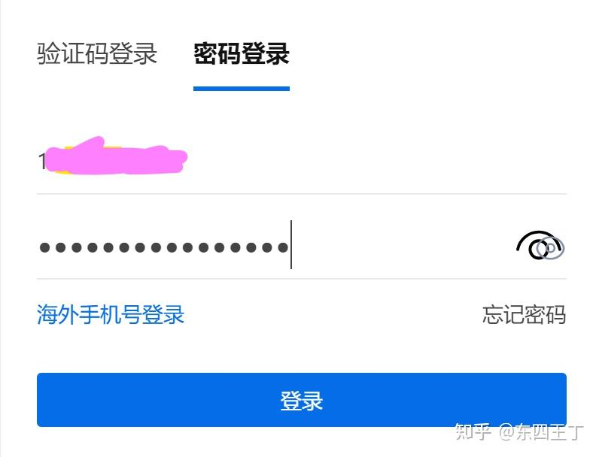
2、每项单独爬取
爬取一旦开始就自动运行了，爬取窗口一般不能最小化，可以做其他事情的 爬取知乎想法
默认的爬取每篇想法的睡眠时间是 6s*图片的数量 以上 python.exe crawler.py --think
爬取知乎回答 默认的爬取每篇回答的睡眠时间是16s以上，这边实际爬取耗时平均是每篇 30s python.exe crawler.py --answer
爬取知乎的article 默认的爬取每篇article的睡眠时间是16s以上，这边实际爬取130多篇，耗时平均是每篇 33.096s python.exe crawler.py --article
3、三项一起爬取的
python.exe crawler.py --think --article --answer
又发布了一篇，只爬取写的这篇
第一次可以全部爬取，等所有article或者回答或者想法都已经爬取好以后，此时若是又写了一篇或者几篇，而且想爬取到本地，可以将article/article.txt这个档案重命名到article/article_2023_06_20.txt，或者重命名answer.txt，然后将写好的article或者回答的网址和标题按照之前档案的格式再create一个article.txt/answer.txt档案，运行爬取程序就可以了的，想法会跳过已经爬取好的时间，所以可以按照上面的方式运行，此时只会爬取article.txt/answer.txt的网址
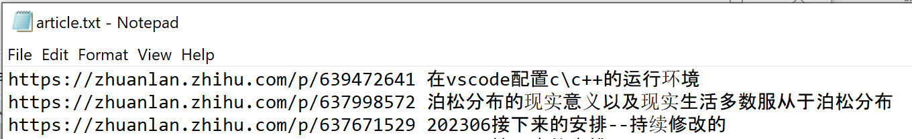
若是过了很长时间，发布了很多篇，此时一篇一篇加入不太方便，可以直接将article/article.txt这个档案重命名到article/article_2023_06_20.txt，或者重命名answer.txt，然后运行爬取程序即可，上面提到了已经爬取过的不会重复爬取，所以实际只会爬取最近写好的article或者回答，想法则会直接跳过已经爬取的内容。
目录
think：该目录存放爬取到的想法内容 article：该目录存放article的website以及爬取到的内容 answer：该目录存放回答的website以及爬取到的内容
注意
1、需要较好的网速，本机网速测验是下载100Mbps，上传60Mbps，低点也可以的，不是太慢太卡就行https://www.speedtest.cn/
2、爬取时设置了睡眠时间, 避免给知乎服务器带来太大压力，可以日间调试好，然后深夜运行爬取人少, 给其他小伙伴更好的用户体验, 避免知乎顺着网线过来找人，默认6s

